SZS型燃油燃气锅炉
锅炉容量：2 ～ 10吨
设计热效率：76-80%
应用范围：集中供热、火电厂发电、城市供暖
适用燃料：烟煤、无烟煤
产品介绍：我们公司开发的SZS系列燃油燃气锅炉为双锅筒纵置式“D”型布置快装水管锅炉。它由上下锅筒、水冷壁、对流管束及烟气冷凝回收装置组成，燃料在炉膛内燃烧后，烟气经对流管束及烟气冷凝回收装置排入烟囱。该类型的锅炉实现了燃烧充分、排放无污染、操作便捷、安装方便等优点；锅炉热效率高、出力大、负荷适应性强、自动化程度高、操作方便、运行安全可靠，是一种理想的高效、低耗、低污染绿色环保产品；加之国家燃煤锅炉强改政策的实行，该系列锅炉将在未来的热能装备应用领域里起到非常重要的作用。
性能优势：
》1、采用双锅筒“D”型布置，结构紧凑，占地面积小，火焰充满度好。
》2、炉膛采用水冷壁结构，锅炉整体采用全封闭焊接结构的气密性内护板，炉墙密封性好。
》3、锅炉布置受热面面积大，设计有足够大的汽水空间，保证锅炉参数稳定。
》4、尾部布置有烟气冷凝回收装置，能有效控制排烟温度，锅炉热效率高。
》5、采用高热阻材料作为绝热层，保温性能良好。锅炉外层采用压制护板，外观美观、漂亮。
》6、采用快装结构，整台锅炉设计在钢性很强的底座上，安装运输方便。
》7、炉膛设有检查孔，为使用、维修提供了极大方便。炉顶设有防爆门。
》8、采用全自动燃烧器，给水采用连续电动调节，燃烧效率高。并具有多重保护功能，运行安全可靠。
技术参数：
SZS型燃油燃气锅炉：
型号规格 | 额定蒸发量(t/h) | 额定蒸汽压力(MPa) | 额定蒸汽温度(℃) | 给水温度(℃) | 设计燃料 | 出厂方式
SZS61.25-220-Y(Q) | 6 | 1.25 | 220 | 20 | 天然气、轻油 | 快装
SZS6-2.5-Y(Q) | 6 | 2.5 | 226 | 105 | 天然气、轻油 | 快装
SZS10-1.25/300-Y(Q) | 10 | 1.25 | 300 | 105 | 水煤气、天然气 | 快装
SZS10-1.25-Y(Q) | 10 | 1.25 | 194 | 20 | 天然气、轻油 | 快装
SZS10-2.5-Y(Q) | 10 | 2.5 | 226 | 104 | 天然气、轻油 | 快装
SZS15-1.25-Y(Q) | 15 | 1.25 | 194 | 105 | 轻油、天然气、焦炉煤气 | 散装
SZS20-1.25-Y(Q) | 20 | 1.25 | 193 | 104 | 天然气 | 散装
SZS20-1.6-Y(Q) | 20 | 1.6 | 204 | 104 | 天然气、轻油 | 散装
SZS20-2.5-Y(Q) | 20 | 2.5 | 204 | 105 | 天然气、轻油 | 散装
注：技术参数如有变动，恕不另行通知。Any change of technical data shall not be advised additionally.

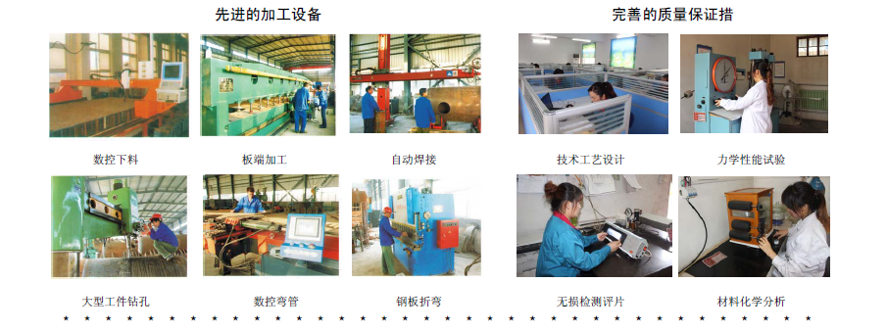
新大锅炉提醒您：为防止您的合法权益受到侵害，请您从正规渠道购买新大锅炉的生产设备。
欢迎来到新乡市新大锅炉容器有限公司
您可以通过销售服务热线、在线沟通、留言联系我们，我们的销售经理会尽快和您联系。
官方网站：http://www.xdglrq.com/ 电子邮箱：xdz968@163.com 官方QQ：302220910
全国销售热线：400-0373-598 0373-5591968 15837372021
公司地址：河南新乡经济开发区小冀镇中联路南段 电子邮编：453731 扫描关注新大锅炉官方微信

